Martes
14
de diciembre

Tercero de Primaria
Formación Cívica y Ética

Mis decisiones tienen impactos

Aprendizaje esperado: reflexiona acerca de su capacidad para tomar decisiones libres con base en el respeto, aprecio y cuidado por la dignidad propia y de otras personas en situaciones escolares y comunitarias.

Énfasis: reconoce que hay decisiones personales que impactan en otros seres humanos, en la comunidad o en la naturaleza.

¿Qué vamos a aprender?

Reflexionarás acerca de tu capacidad para tomar decisiones libres con base en el respeto, aprecio y cuidado por la dignidad propia y de otras personas en situaciones escolares y comunitarias.

Hoy como todos los días que hemos trabajado juntos será muy especial, ya que jugarás y aprenderás mucho sobre las decisiones personales que tomamos y que impactan en otros seres humanos, o en la comunidad o en la naturaleza.

Todas nuestras decisiones son importantes y tienen impacto en las demás personas, en la sociedad en la que nos desarrollamos y en la naturaleza.

¿Qué recuerdas de la clase anterior? haz un ejercicio de memoria, a ver si recuerdas todo lo que has estudiado en las clases anteriores.

- Que, al pertenecer a una familia, se es capaz de tomar decisiones, y que tenemos la obligación de respetar siempre los acuerdos establecidos para que las decisiones que tomemos vayan bien y se cumplan los objetivos del bien común.
- Que debemos de ser conscientes al momento de opinar, proponer y tomar decisiones para que después no nos arrepintamos y no queramos cumplir con ellas.
- Y también que hay decisiones que deben de tomar nuestros padres o personas que nos cuidan y debemos de llevarlas a cabo, ya que son para nuestro bien.

Es importante recordar todo lo que se ha aprendido en las clases, no debes de olvidarlo.

¿Qué hacemos?

Al tomar decisiones debemos pensar en sus implicaciones y asumir las responsabilidades de esas decisiones. Aunque lo mejor sería saber qué es lo que puede pasar, la realidad es que no tenemos una bola mágica que nos muestre el futuro. Por eso es importante antes de tomar una decisión, considerar las opciones y sus posibles consecuencias, ya que solo podremos conocer el impacto, una vez que llevamos a cabo lo que decidimos, y en ese momento ya no hay marcha atrás.

Además, no hay nada que sea capaz de garantizar que las condiciones en las que se tomó cierta decisión sean las adecuadas, pues todo está en continuo cambio; sin embargo, eso no debe limitarnos para evaluar nuestras posibilidades, ya que de otra manera corremos el riesgo de equivocarnos y/o de dañar a alguien más. Mejor analizamos antes lo que vayamos a hacer y se sigue el proceso adecuado.

Debes identificar los riesgos que tiene cada decisión y tomar las medidas necesarias para minimizarlos.

Tomar decisiones implicará en algunas ocasiones prever y asumir algunos riesgos. Lo que sí te aseguro, es que siempre te dejará grandes aprendizajes, ya que aprenderás de los aciertos y por supuesto también de cuando las cosas no salgan como querían. Cuando esto pase conocerás y detectarás mejor sus áreas de oportunidad y tendrás la posibilidad de trabajar en ellas para mejorar cada día. Pero eso sí, siempre tratando de no perjudicar a los demás.

Y cuántos más aprendizajes tengas ahora, en el futuro tendrás mejores oportunidades de tomar mejores decisiones.

Observa el siguiente video en donde Toño y su mamá sufren por las elecciones que toma su hermano Ricardo.

- “Toño y sus enigmas”
https://www.youtube.com/watch?v=n2udlrnfEcE

Tremenda historia la que acabas de ver, sin embargo, es más común de lo que imaginamos.

- ¿Qué opinan acerca del comportamiento de Ricardo, el hermano de Toño?

A lo mejor, si le hubiera dicho a su familia las cosas, su mamá y Toño le hubieran ayudado. Y así Toño tampoco hubiera sufrido por ver lo que hacía su hermano.

Considero importante mencionar que Ricardo sufre de una adicción que puede ser controlable por parte de quien la padece, en otros casos se requiere ayuda, y qué bien que Ricardo reaccionó y tomó la decisión de ir a rehabilitación para no hacer entristecer a su familia con el modo de vida que había elegido. Si hubiera pasado más tiempo, todo se hubiera complicado más.

- ¿Piensan que Ricardo era consciente del daño que provocaba a su familia con su gusto por el alcohol? ¿Por qué?

No, no era consiente porque hasta que se dio cuenta del daño y tristeza que les provocaba, fue cuando se decidió a cambiar, estando más tiempo con ellos para convivir fue a rehabilitación.

Sin embargo, es importante también decir, que este es un ejemplo de cómo una situación de alcoholismo en una casa se pudo detener a tiempo, con la voluntad del involucrado. Sin embargo, no todos los casos son así, y es muy, pero muy importante saber que las personas cercanas a él no son culpables, ni responsables de las decisiones de otra persona que consume alcohol o de tener alguna adicción.

Es muy feo ver que otros niños se burlaban de Toño por lo que hacía Ricardo. Y eso no está bien, Toño no tenía la culpa de nada.

Tenemos que pensar que los más afectados siempre son los que toman la decisión de hacer algo que dañe su cuerpo o su mente. Pero si eres un niño o una niña que vive algo así en su casa, debes estar seguro y segura de que no eres la responsable de esto.

Por eso desde niños debemos ser conscientes de lo que puede dañarnos en caso de aceptar hacerlo, y sus consecuencias entre ellas, dañar a otras personas.

Si todos tomáramos buenas decisiones, es muy probable que la sociedad en la que vivimos mejore notablemente. Y que, si no dañamos a nadie, la misma sociedad estará gustosa de ayudarnos cuando tomemos alguna decisión que nos daña.

- ¿Consideras que cuando Ricardo comenzaba a tomar alcohol, esto le impedía cumplir con sus responsabilidades? ¿Por qué? ¿Con cuáles responsabilidades?

Que no ayudaba en la casa con el pretexto de salir a buscar trabajo, pero en realidad cuando salía no buscaba trabajo, se iba a tomar alcohol. Incluso llegó a romper la alcancía de su hermano Toño porque no tenía dinero para seguir comprando alcohol y no le dio importancia a que esos ahorros de su hermano eran para comprarse su bicicleta.

Mentir fue una de las primeras malas decisiones que tomó Ricardo.

Qué bueno que Toño se mostró firme y no le dio más dinero. Él sabía que eso sólo fomentaría lo que hacía Ricardo y por lo tanto era apoyar sus malas decisiones.

Y situaciones como ésta existen miles en el mundo en donde la toma de una decisión inapropiada puede traer consigo grandes problemas familiares, laborales, escolares y hasta ambientales.

Otros ejemplos de toma de decisiones que perjudican a los demás están en estas imágenes:

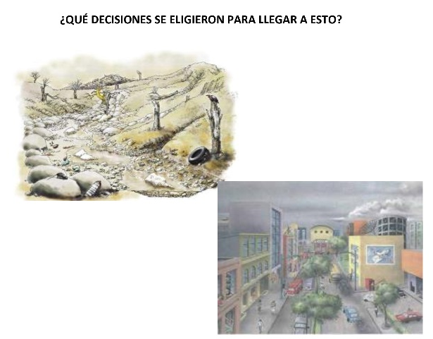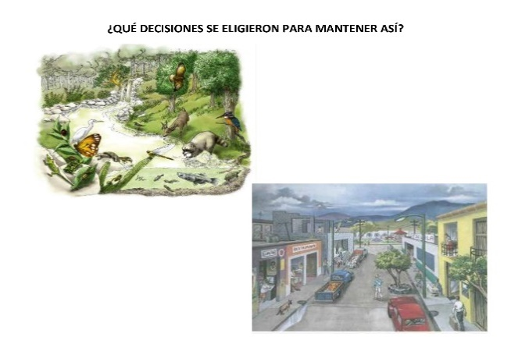

¡Qué interesantes imágenes!

Pero hay algunas que son muy tristes. ¿No crees?

Ambos tienen mucha razón, hay una gran diferencia entre unas y otras y todas las características de cada una son consecuencia de las decisiones que tomaron las personas que habitan ahí o trabajaron ahí en un determinado momento.

Por ejemplo, en las primeras imágenes que se muestran, se ven unos paisajes desoladores, contaminación del aire, del suelo y del agua.

¿Y por qué crees que esté así de contaminado?

- Karen comenta que fue debido a las elecciones inadecuadas que ha tomado la gente.

Karen, tiene mucha razón ya que muchas veces los seres humanos tomamos decisiones para resolver situaciones de manera inmediata y no reflexionamos en nuestra responsabilidad y las consecuencias a largo plazo.

Y ese es un ejemplo más de una toma de decisiones sin pensar en las demás personas y de cómo las podemos perjudicar. Como acaban de decirlo, son dos paisajes muy contaminados, aunque uno es urbano y el otro rural, se afecta por igual al agua, a los animales y las plantas que habitan esos lugares y a las personas, se les daña en la salud, debido a que se fomenta la fauna nociva, las infecciones, la suciedad en el agua, la contaminación del piso, entre otras consecuencias adversas.

- Santi, comenta. ¿Qué puedes observar en el otro paisaje? dice que observa unos paisajes muy bonitos que no están contaminados.

Incluso en el paisaje urbano está tan limpio el aire, que se alcanzan a ver los cerros al fondo, no hay tantos carros que contaminen, la fábrica que está ahí no echa humo.

- ¿Qué más puedes comentar de estas imágenes?

En el paisaje rural se nota inmediatamente que la gente ha tomado la decisión de cuidar de él, de no contaminarlo y darle más oportunidad de vida a la flora y fauna que lo habitan. Ahí se nota que las elecciones de la gente son tomadas a conciencia, para mantener la relación con la naturaleza y se busca el bien común.

Entonces reflexionemos acerca de, ¿Qué decisiones podemos tomar para cuidar el medio ambiente?

En la escuela tomamos la decisión de usar cuadernos de papel reciclado y usar todas las hojas del cuaderno sin romperlas o desperdiciarlas, es una decisión que favorece el cuidado del ambiente.

Otra decisión favorable al ambiente, es disminuir el uso del automóvil en las ciudades, si las distancias son cortas podemos caminar para evitar más contaminación del aire.

Mientas tanto en el ámbito rural algunas personas pueden tomar la decisión de no tirar su basura al río para no contaminar el agua que sirve para riego de cosechas, árboles y con la que los animales que viven en ese lugar calman su sed. Además de que si se contamina se hacen daño a ellos mismos, a su familia y conocidos, ya que, al regar las cosechas con esas aguas negras, contaminan los alimentos que ellos mismos van a consumir.

Y de paso también a nosotros ya que todo, nuestro alimento de frutas, vegetales y animales proviene del campo.

Y todas y todos podemos tomar decisiones para evitar contaminar, el agua, el aire, el suelo, cuidar a las especies, hay que considerar que podemos tomar decisiones apropiadas en las que el impacto de nuestras acciones sea positivo y nos beneficie a todas y todos los que vivimos en el planeta.

Es por eso que cada decisión que tomemos en todos los ámbitos de nuestra vida y en nuestro entorno, debe ser analizada a conciencia para evitar perjudicar a las demás personas o seres vivos que nos rodean.

Cada persona tiene el derecho de tomar las decisiones que mejor le convengan para alcanzar la felicidad. Pero debemos tener cuidado, ya que cada una de nuestras decisiones tendrá algunas consecuencias positivas o negativas, no sólo en nosotros, sino también en otras personas. Uno de los mayores errores que se comete al tomar elecciones, es olvidar que las acciones que se realizan, pueden afectar a las personas que nos rodean. A diario se está en una rutina de toma de decisiones que pueden ser lo mejor para algunas personas, pero que podrían tener un efecto negativo en otras personas que nos rodean. Si se quiere tomar decisiones sabias, antes de ello uno se debe preguntar: ¿Con esta decisión no dañaré a otras personas?

Piensa en tres decisiones que puedes tomar para cuidar el medio ambiente.

- Un ejemplo de eso es:

No usar bolsas de plástico que vamos a tirar, mejor usamos de tela y las reusamos cuando se necesite. Dos: usar la ropa hasta que nos deje de quedar. No comprar solo por moda. Y tres: si vamos de vacaciones al mar o vivimos en una playa, no echar basura, eso puede matar a los animales que viven en él.

Con esas ideas, si todas y todos las llevamos a cabo, el planeta se mantendrá más limpio y sano.

Si tienes la oportunidad, anótalo en tu cuaderno para posteriormente poder compartirlo con tu familia o con alguna amistad.

El día de hoy aprendiste:

- Que tomar elecciones nos dejará grandes aprendizajes, tanto de nuestros éxitos, como también de los malos resultados; porque conoceremos y detectaremos mejor nuestras áreas de oportunidad y tendremos la posibilidad de trabajar en ellas para mejorar cada día. Pero, siempre tratando de no perjudicar a nuestros semejantes.

Como lo dijera el expresidente de México, Benito Juárez García “Entre los individuos, como entre las naciones, el respeto al derecho ajeno es la paz”.

Si te es posible consulta otros libros para conocer más del tema.

Recuerda platicar del tema de este día con tu mamá, papá, otros familiares, niñas y niños que te rodean.

¡Buen trabajo!

Gracias por tu esfuerzo.

Para saber más:
Lecturas

https://www.conaliteg.sep.gob.mx/

